INFORMACJE DLA OBYWATELI UKRAINY
ІНФОРМАЦІЯ ДЛЯ ГРОМАДЯН УКРАЇНИ
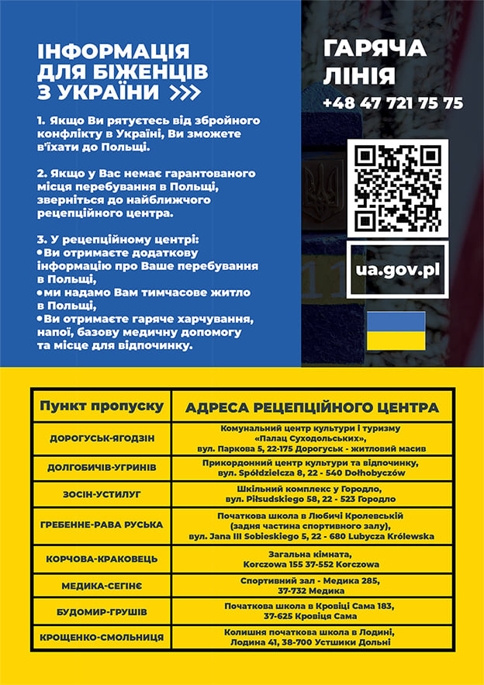
Перетин кордону

Якщо ти тікаєш від збройної російської агресії в Україні, тебе впустять до Польщі.
Якщо у Вас немає гарантованого місця перебування в Польщі, зверніться до найближчого рецепційного центра.
У рецепційному центрі: Ви отримаєте додаткову інформацію про Ваше перебування в Польщі, ми надамо Вам тимчасове житло в Польщі, Ви отримаєте гаряче харчування, напої, базову медичну допомогу та місце для відпочинку.
Якщо ви рятуєтесь від збройного конфлікту в Україні, не хвилюйтеся, що у вас немає документів на в’їзд до Польщі. Вас приймуть до Польщі. Візьміть зі собою найважливіші документи – внутрішній паспорт, закордонний паспорт (якщо він є), свідоцтва про народження дітей, які подорожують з вами, медичну документацію.
Прикордонні переходи також можна перетинати пішки.
Якщо ви подорожуєте з тваринами - собаки, кішки, тхори повинні мати мікрочіп і вакцинацію, решта (гризуни, кролики, амфібії, рептилії, декоративні водні тварини, безхребетні) без обмежень, але рішення буде прийнято при перетині кордону Національною податковою адміністрацією.
Рішення щодо перевезеного рухомого майна (наприклад, автомобіля) приймаються при перетині кордону Управлінням національних доходів.
Польща не має впливу на прикордонні процедури, які застосовуються при перетині українського кордону.

Залишайтеся в Польщі
Якщо у вас немає житла в Польщі, ви отримаєте необхідну інформацію в пунктах прийому біля кордону.
Ви маєте доступ до польської медичної допомоги.
Якщо ви вже перебуваєте в Польщі, не турбуйтеся про закінчення вашого законного перебування. Ми подбаємо про те, щоб ваше легальне перебування було продовжено.
Примітка: реєстрація на стійці реєстрації не є обов’язковою.

Інформація
Якщо ви не знайшли потрібну інформацію, телефонуйте на гарячу лінію: +48 47 721 75 75.
Якщо вам потрібна інформація про детальні правила перетину кордону, звертайтеся до прикордонної служби: +48 82 568 51 19.
У найбільших містах Польщі є інформаційні пункти та телефони довіри.

Przekroczenie granicy
Jeśli uciekasz przed rosyjską agresją zbrojna wobec Ukrainy, zostaniesz wpuszczony do Polski.
Jeżeli nie masz zapewnionego miejsca pobytu w Polsce, udaj się do najbliższego punktu recepcyjnego.
W punkcie recepcyjnym: otrzymasz więcej informacji na temat pobytu w Polsce, zapewnimy Ci tymczasowe zakwaterowanie w Polsce, otrzymasz ciepły posiłek, napój, podstawową opiekę medyczną oraz miejsce na odpoczynek.
Jeżeli uciekasz przed konfliktem zbrojnym na Ukrainie, nie martw się, że nie masz dokumentów umożliwiających wjazd do Polski. Zostaniesz wpuszczony do Polski. Zabierz ze sobą najważniejsze dokumenty – paszport wewnętrzny, paszport zagraniczny (jeśli masz), akty urodzenia dzieci, które podróżują z Tobą, dokumentację medyczną.
Przejścia graniczne można przekraczać także pieszo.
Jeśli podróżujesz ze zwierzętami – psy, koty, fretki muszą mieć mikrochip i szczepienie, pozostałe (gryzonie, króliki, płazy, gady, ozdobne zwierzęta wodne, bezkręgowce) bez ograniczeń, ale decyzję podejmie podczas przekraczania granicy Krajowa Administracja Skarbowa.
Decyzje związane z przewożonymi ruchomościami (np. samochód) podejmuje podczas przekraczania granicy Krajowa Administracja Skarbowa.
Polska nie ma wpływu na procedury graniczne obowiązujące podczas przekraczania ukraińskiej granicy.
Pobyt w Polsce
Jeśli nie posiadasz miejsca zakwaterowania w Polsce, w punktach recepcyjnych przy granicy uzyskasz niezbędne informacje.
Masz dostęp do polskiej służby zdrowia.
Jeśli już przebywasz w Polsce, nie martw się o to, że kończy Ci się legalny pobyt. Zadbamy o to, żeby Twój legalny pobyt został przedłużony.
Uwaga: rejestracja w punkcie recepcyjnym nie jest obowiązkowa.
Informacje
Jeśli nie znalazłeś potrzebnej informacji, zadzwoń na infolinię: +48 47 721 75 75.
Jeśli potrzebujesz informacji, dotyczących szczegółowych zasad przekraczania granicy, skontaktuj się ze Strażą Graniczną: +48 82 568 51 19.
W największych miastach Polski działają punkty informacyjne i infolinie.
Punkty recepcyjne:
- Pałac Suchodolskich Gminny Ośrodek Kultury i Turystyki, ul. Parkowa 5, 22-175 Dorohusk – osiedle https://www.qr-online.pl/bin/qr/8caf19812112ea544f35e994cd58573c.png ​
- Przygraniczne Centrum Kultury i Rekreacji, ul. Spółdzielcza 8, 22 - 540 Dołhobyczów https://www.qr-online.pl/bin/qr/7608a0a9319f79f95fb5346d5f6e3466.png ​
- Zespół Szkół w Horodle, ul. Piłsudskiego 58, 22 - 523 Horodło https://www.qr-online.pl/bin/qr/9d035f7027b5c8c684eff29622bc601e.png ​
- Szkoła Podstawowa w Lubyczy Królewskiej (zaplecze hali sportowej), ul. Jana III Sobieskiego 5, 22 - 680 Lubycza Królewska https://www.qr-online.pl/bin/qr/bbb0f954ba7693f0991917268240e46c.png ​
- Miejski Ośrodek Sportu i Rekreacji w Chełmie - ul. Graniczna 2A, 22-100 Chełm
- Hrubieszowski Ośrodek Sportu i Rekreacji - ul. Ciesielczuka 2, 22-500 Hrubieszów
- Ośrodek Sportu i Rekreacji - Aleja Sportowa 8, 22-600 Tomaszów Lubelski
Punkty informacyjne i infolinie:
- Dworzec PKP, Lublin pl. Dworcowy 1
- Dworzec PKP, Chełm ul. Kolejowa 89
- Infolinia czynna codziennie (godz. 7.00 -18.00): +48 692 268 717, +48 883 849 598
- Infolinia całodobowa: +48 692 476 823
- Infolinia całodobowa: +48 47 721 75 75

